松伏町第４次地球温暖化対策実行計画（事務事業編）

取組状況報告

**１　令和４年度取組状況**

令和４年度における温室効果ガスの総排出量は約1,611t-CO2でした。基準年度である平成25年度（2013年度）の総排出量、約1,858t-CO2に比べて約247t-CO2の削減となり、削減率として約13.2％の削減となりました。

また、目標年度である令和12年度（2030年度）における総排出量、約1,376t-CO2に対しても、今後の削減率が約10％程度となっており、順調な取り組み状況となっています。

今後も、計画に定めて削減目標を達成するため、温室効果ガスの排出抑制に向けた取り組みを推進していきます。

**２　活動別排出量**



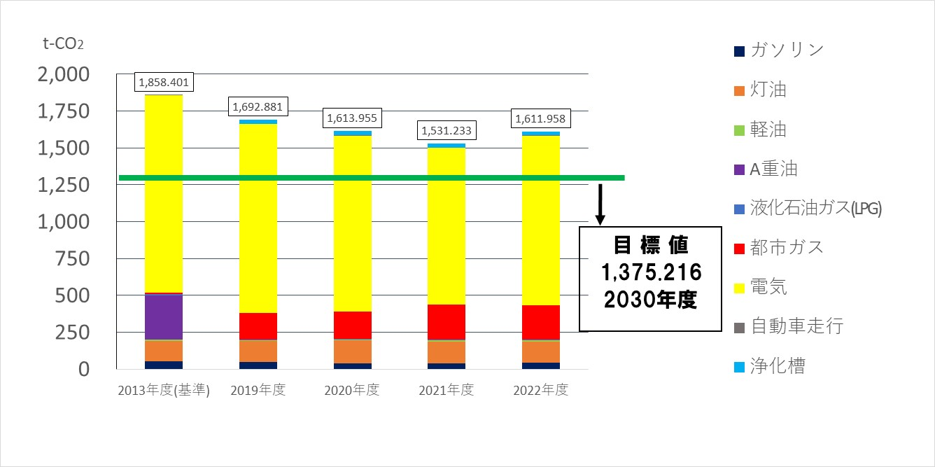

**３　施設別排出量**



